فصلنامه پژوهشهای معماری نوین
دوره 4، شماره 1، پیاپی 11
بهار 1403
صص 64-47

DOR:
Architectural Technologies Studies Journal
Vol. 4, Issue. 1, Serial No. 11 Spring 2024
Pages 47-64

مقاله پژوهشی

بررسی مؤلفه‌های به‌کارگیری پایداری میراث معماری صنعتی
ساختمان البرز

شیرین ستوده¹*

1- واحد تهران مرکز، دانشگاه آزاد اسلامی، تهران، ایران (نویسنده مسئول)

shirinso@modares.ac.ir

تاریخ دریافت: [11/9/1402] تاریخ پذیرش: [2/11/1402]

چکیده
پایداری یکی از جنبه مهم در کشورهای درحال‌توسعه است که روزبه‌روز توجه به آن توسط گروه‌های سازنده به خاطر حفظ حیات کره زمین بیشتر شده است. پایداری دارای مؤلفه‌هایی که در هریک از بناها نیاز به تدقیق سازی دارد که برای باز زنده سازی آن‌ها نیاز است اولویت‌بندی گردد و تمرکز توجه به ترتیب سهم‌بندی آن‌ها به وجود آید. این پژوهش با هدف تدقیق سازی مؤلفه‌های پایداری منطبق بر نمونه موردی و بیان اولویت‌بندی آن‌ها در باز زنده سازی ساختمان صنعتی البرز شکل گرفته است. روش تحقیق ترکیبی تودرتو کیفی در کمی است که در مرحله کیفی ابتدا مرور نظام‌مند نسبت به مقالات گذشته و تحقیقات درجه‌یک سعی می‌شود، مؤلفه‌های موجود در پایداری تدقیق سازی شود و در مرحله بعد دلفی آینده‌پژوهی با سه فاز طوفان فکری، تحدید و انتخاب برای تدقیق سازی متغیری صورت می‌گیرد، سپس پرسشنامه‌ای با طیف لیکرت تدوین و در اختیار افراد بازدیدکننده متخصص قرار می‌گیرد در این مرحله برای تحلیل آمارهای استنباطی اولویت مؤلفه‌ها از نرم‌افزار JMP بهره گرفته می‌شود نتایج نشان می‌دهد که به‌کارگیری مجدد این بناها در 4 رکن اصلی توسعه پایدار و 9 محور اصلی قرار دارد. همبستگی بین ابعاد موجود در پیامدهای پایداری به‌کارگیری میراث معماری صنعتی نشان میدهد بیشترین همبستگی بین بعد اجتماعی و محیطی با مقدار (655/0) و کمترین مربوط به اقتصادی و فرهنگی با مقدار (199/0) است. درواقع میتوان با تقویت بعد اجتماعی و محیطی، عمر مفید ساختمان را افزایش داد. درنتیجه توجه صرف به افزایش سرمایه نمیتواند یک ساختمان را پایدار کند.

واژگان کلیدی: مؤلفه‌های پایداری، معاصر سازی، ساختمان میراث معماری البرز، روش ترکیبی.
۱- مقدمه
معماری صنعتی ایران دارای مجموعه‌های ارزشمندی است که تابه‌حال بسیاری از آن‌ها رها شده و در حال تخریب و نابودی هستند جهت باز زنده سازی این بناها نیاز به توجه مجدد به ارکان فضایی این بناهاست. همچنین با توجه به وضعیت جهانی انرژی لزوم توجه به پایداری در تمامی امور بیش‌ازپیش احساس می‌شود (خانمحمدی و وحیدی، 1401) که در احیای بناهای معماری نیز باید به این امور توجه شود و همچنین مؤلفه‌های پایداری نسبت به هر بنا تدقیق سازی و اثر سنجی شوند (برغش، دستغیبپارسا، عبدشیخی و طیبزاده، 1402). ارزيابي عوامل مؤثر در تغيير کاربري فضاها با رويکرد باززنده‌سازي میراث معماری صنعتی به‌عنوان جزوی از آثار تاریخی به دلیل داشتن ویژگی‌هایی استثنایی، به‌عنوان آثاری باارزش جهانی محسوب می‌شوند. این‌گونه بناها، پدیده‌ای بدیع و دستاورد دوران صنعتی شدن جهان است که به سبب دارا بودن ارزش‌های مادی و معنوی نهفته در خود، وارد حوزه فرهنگ جهانی شده است تا در جهت حفاظت از این آثار ارزشمند، اقدامات جهانی صورت گیرد (رضاییقهرودی و مهدوینژاد، 1398) سایت‌های میراث صنعتی در حال حاضر نه‌تنها دارای شرایط مناسب کالبدی نیستند، بلکه به دلیل دارا بودن مساحت بالا و بعضاً مکان‌یابی در نقاط مطلوب شهری طعمه افراد سودجو قرارگرفته و به تاراج می‌روند (مهدوی نژاد و صمدزاده، 1397). آنچه امروزه شاهد آن هستیم عدم توجه و شناخت ارزش‌ها و جایگاه ساختمان‌های میراث معماری صنعتی در هویت معماری کشور و تخریب آن‌هاست. از طرفی امروزه محیط‌زیست، صرفه‌جویی در مصرف انرژی فسیلی و توسعه پایدار به مباحث بسیار مهم در سطح بین‌المللی تبدیل‌شده‌اند. به‌طوری‌که حفظ منابع انرژی و هم‌زیستی با شرایط طبیعی و اقلیمی تبدیل به یکی از مهم‌ترین تدابیر در معماری و شهرسازی شده‌اند (تراسبی، 1382). یکی از دیدگاه‌های معاصر که عکس‌العملی منطقی در برابر مسائل و مشکلات عصر صنعت به شمار می‌رود، معماری پایدار است. با توجه به اهمیت پایداری و فقدان قوانین و سیاست‌های تأمین‌کننده پایدار کارآمد و جامع، سیستم‌های رتبه‌بندی ایجادشده‌اند تا تعریفی از بناها و جوامع پایدار داشته باشند و مقیاس اندازه‌گیری مناسب آن‌ها را فراهم کنند (فیضی، 1391) یکی از مشکلات در مورد سیستم‌ها و چهارچوب ارزیابی پایدار ساختمان‌ها این است که آن‌ها بر اساس مؤلفه‌های ثابت در کل دنیا ارزیابی می‌شود که نیاز است نسبت به هر یک از خرده اقلیم‌ها در هر کشور و متناسب با نوع بنا این مؤلفه‌ها تدقیق سازی شوند. این پژوهش بر آن است که با اولویت‌بندی مؤلفه‌های مؤثر در پایداری ساختمان‌های صنعتی به این امر پاسخ دهد که کدام‌یک از مؤلفه‌های پایداری در این‌گونه بناها برای خلق و باز زنده سازی متناسب با پایداری نقش بیشتری دارند؟

۲ - مرور مبانی نظری و پیشینه
1-2- معماری پایدار
مفهوم توسعه پايدار و ابعاد چندگانه آن‌که زاده كنفرانس ريو (كنفرانس زمين) هستند، ازجمله مفاهيم نويني است كه امروز دل‌مشغولی اكثر كشورها را تشكيل می‌دهند امروزه، فرهيختگي جوامع، ديگر بر مبناي معيارهاي گذشته ارزيابي نمی‌شود. ميزان پايبندي جوامع به مسائل زیست‌محیطی و حفاظت از آن و به‌ویژه در سال‌های اخير، رعايت اصول توسعه پايدار و حفظ تنوع زيستي يعني حفظ طبيعت و گسترش فرهنگ آن، معيارهاي اساسي برای ارزيابي رشد جوامع به شمار می‌آیند (قبادیان و بهینه، 1393). بر همين اساس نيز بی‌دلیل نيست كه بسياري بر اين باور هستند كه نسل‌های آتي در وراي آنچه امروزه بر دنيا می‌گذرد، اين خوشوقتي و شانس را خواهند داشت كه در گستره روابط موزونتري با طبيعت و فضاي فرهنگي روشن‌تری ازنظر حفاظت از آن، قرارگرفته دنياي به نسبت بهتري خواهند داشت (حناچی، خادمزاده، شایان، کاملنیا و مهدوینژاد، 1386). کاربرد مفاهیم پایداری و اهداف توسعه پایدار در جهت کاهش اتلاف انرژی و آلودگی محیط‌زیست در معماری، مبحثی به نام معماری پایدار را به وجود آورده است. در این نوع معماری، ساختمان نه‌تنها با شرایط اقلیمی منطقه خود را تطبیق می‌دهد، بلکه ارتباط متقابلی با آن برقرار می‌کند (Langston, 2008). بطوریکه بر اساس گفته ریچارد راجرز، ساختمان‌ها مانند پرندگان هستند که در زمستان پرهای خود را پوش داده و خود را با شرایط جدید محيط وفق می‌دهند و بر اساس آن سوخت‌وسازشان را تنظیم می‌کنند. پایداری نگرشی است که از تغییر نگاه انسان به جهان متولدشده است؛ و این تغییر نگاه چیزی جز هماهنگی منطقی با طبیعت نیست. درواقع معماری پایدار، شامل ترکیبی از ارزش‌های مهم و سازنده است که درنهایت محصولی هماهنگی با محيط ارائه می‌دهد. ارزش‌هایی چون زیبایی‌شناسی، جامعه، سیاست، محیط، اخلاق و ... همگی در کنار هم و با بهره‌گیری از دانش‌ها و تجربیات سازنده، به ارائه محصولی بادوام، متعادل، هماهنگی با محیط و پایدار می‌پردازد (مهدوینژاد و صمدزاده، 1398). ساختمانی که بر اساس اصول معماری پایدار ساخته می‌شود انعطاف‌پذیر و تا حدودی سیال است. شناخت پایداری به‌عنوان نگرشی اخلاقی، به‌منظور تعبیر و شناخت صحیح از معماری مبتنی بر این نگرش، حائز اهمیت فراوان است. ازآنجاکه معماری به تعریف رابطه میان انسان و محیط می‌پردازد، برای پایدار بودن می‌بایست از جایگاه ارزشی - خلاقی مبتنی بر تفکر پایداری تبیین شود. شرط اساسی در نیل به پایداری محیطی برقراری تعادل پویا میان نظام‌های متفاوت محیط است، یعنی تعادل میان نظام‌های بوم‌شناختی، نظام‌های اجتماعی - فرهنگی و نظام‌های اقتصادی (کروچی، آیتالله زاده شیرازی و یومانس، 1383)، بنابراین معماری پایدار «نیز به‌عنوان رویکرد ایجاد محیط پایدار بر معماری حساس به محیط مبتنی است. تعابير و تعاریف متفاوتی از حساسیت محیطی» ارائه گردیده است. تعدد این تعاریف نشان از عدم وفاق بر مفهومی واحد از پایداری دارد که می‌تواند به دلایل متفاوت سیاسی، اقتصادی و زیست‌محیطی باشد (Korhonen, Honkasalo & Seppälä, 2018). امروزه اصطلاح معماری پایدار برای گستره وسیعی از رویکردهای حساس به محیط بکار می‌رود: از معماری سنتی که به‌عنوان نوعی از معماری با گرایش به سمت پایداری بوم‌شناختی و اجتماعی شناخته می‌شود تا برخی دیگر که با ایجاد آشتی و تعامل میان فن‌آوری و زیست‌بوم کوشیده‌اند ویژگی‌های مفید هر دو را به‌کارگیرند. اگرچه هر یک از این رویکردها را افرادی متفاوت مطرح کرده‌اند، در کل، همه آن‌ها در مورد یک موضع باهم توافق دارند، این‌که ساخت محیط مصنوع باید با در نظر گرفتن منابع طبیعی موجود و حفظ آن‌ها برای آیندگان انجام پذیرد. خلق محیط انسان‌ساخت و مدیریت متعهدانه بر مبنای اصول بوم سازگاری و بازدهی منابع (صرافی، 1379). اصول عبارت‌اند از: کمینه کردن مصرف منابع تجدید ناپذیر، ارتقاء و بهبود شرایط محیط طبیعی و کمیته آسیب‌های بوم‌شناختی بر محيط (پهلوانزاده، 1392).

2-2- پایداری اقتصادی
زمانی که فعالیت صنعتی یک شهر از رده خارج می‌شوند. ضربه به اقتصاد از همه شدیدتر و ویرانگرتر است. ابنیه‌ی صنعتی ازکارافتاده و از رده خارج می‌شوند و به‌صورت ویرانه‌هایی متروک و فرسوده در شهر باقی می‌مانند که نمادی از مراحل دگرگونی صنعتی برای یک شهر می‌باشند (Vardopoulos & Konstantinou, 2017) باز زنده سازی این مکان‌ها و توسعه مجدد آن‌ها نسبت به شرایط موجود باید بتواند به‌عنوان پلی از گذشته و حال ادامه یابد و باید بتواند خود را با شرایط جدید اقتصادی، زیست‌محیطی، اجتماعی و فرهنگی همسو نماید. یکی از راه‌های به‌کارگیری این بناها به‌صورت مجدد به‌کارگیری آن‌ها در بخش گردشگری برای جذب توریسم است زیرا می‌تواند شهر را برای بازدیدکنندگان جذاب نماید (Prat Forga & Canoves Valiente, 2017). قلی تبار، علیپور و کاستا (2018) دریافتند که منابع میراث صنعتی یکی از جذاب‌ترین قسمت‌ها برای بازدیدکنندگان شهری و توریست‌ها است (عباسی، 1388). اسمیت و بوگلی (2006) نشان دادند که ارتباط واضحی بین احساسات بازدیدکنندگان و باز زنده سازی معماری از طریق تعادل نمادین جامعه‌شناسی وجود دارد این ساختمان‌ها می‌توانند منجر به پایداری اقتصادی گردند. به‌کارگیری مجدد این ساختمان می‌تواند باعث بهبود شرایط اقتصادی در محلات گردد که به دنبال آن پیدایش مشاغل جدید و همچنین حمایت از مشاغل جدید را در پی دارد. مؤلفه‌های مهم پایداری که می‌تواند باعث احیای ساختمان‌های میراث صنعتی گردد در فعالیت‌های اقتصادی، ایجاد شغل، احیای سنت‌ها، ترویج گردشگری فرهنگی و افزایش سرمایه‌گذاران قرار گیرد (Benito del Pozo, Calderón Calderón & Ruiz-Valdepeñas, 2016) بر این اساس می‌توان گفت رشد اقتصادی، رشد اقتصادی گردشگری و افزایش ارزش محلی پیامدهای اقتصادی باز زنده سازی این اماکن است.

3-2- پایداری اجتماعی
استفاده مجدد از بناهای میراث صنعتی و انطباق دهی او با شرایط جدید یک هدف مفید اجتماعی را در پی دارد که می‌تواند بافت فرهنگی یک شهر را حفظ نماید که نتیجه مطلوب آن می‌تواند ترغیب مردم به‌کارگیری اصالت در طراحی و اصیل سازی شهر است (Smith & Bugni, 2006). اندیشمندان مختلفی جنبه‌های اجتماعی پایداری را در بناهای باز زنده سازی شده موردبررسی قرار داده‌اند و به این نتیجه رسیدند که سلامت روان و کیفیت محیطی که از ویژگی‌های کیفیت زندگی افراد می‌باشند نقش بسزایی در ایجاد آینده‌ی پایدارتر در حوزه اجتماعی دارد. یونگ، چانگ و ژو (2014) نشان دادند که پروژه‌های باز زنده سازی از طریق توانمندسازی جامعه و مشارکت بیشتر آنان در گروه‌های اجتماعی، سلامت روحی و رفاه مردم را جدا از توسعه اقتصادی در پی‌دارند و همچنین می‌تواند باعث ایجاد حس همدلی حس تعلق مکانی در بناهای میراث صنعتی شود (Moore & Ingalis, 2010). بناهای میراث صنعتی به‌عنوان نمادهای فرهنگی در هر شهر افراد را ترغیب می‌کنند تا از آن‌ها مراقبت کنند و این امر خود پایداری اجتماعی را در بردارد بنابراین در بناهای میراث صنعتی به‌طور خلاصه به‌عنوان بهبود کیفیت زندگی، اقدام جامعه و توانمندسازی مشارکت را عنوان کرد (Bullen & Love, 2011).

4-2- پایداری محیطی
امروزه علی‌رغم وجود اطلاعات گسترده نادرست و همچنین سردرگمی در این اطلاعات، جامعه علمی دیدگاهی یکپارچه در خصوص اینکه فعالیت‌های اقتصادی عامل اصلی و مستقیم بر تغییرات آب و هوایی و به‌تبع آن تغییرات شرایط جوی است. اکوسیستم‌ها به معنای سیستم‌های پیچیده سایبرنتیک جوامع انسانی، همراه با فرهنگ‌ها، باورها، رفتارها، ارزش‌ها و نگرش‌های آن‌ها به‌عنوان سیستم‌های زیستی و تکاملی چند وابسته‌ای در نظر گرفته می‌شوند که در کنار توسعه پایدار به‌منظور کمک به شکوفایی و توسعه و ترویج مفاهیمی مانند مدیریت زیست‌محیطی، بهره‌وری منابع، چرخه عمر محصول، ساخت محیط‌زیست و غیره می‌پردازد. (Gustafsson & Ijla, 2017).
استفاده مجدد از ذخایر ساختمان، به‌عنوان یک ویژگی ذاتی استراتژی پایداری، احتمالاً مستلزم کاهش قابل‌توجهی از بار زیست‌محیطی طی سی سال آینده است. ازنقطه‌نظر عملکرد زیست‌محیطی، حفظ ساختمان‌های قدیمی‌تر چرخه عمر ساختمان‌ها را با اجتناب از تخریب -و ضایعات تولیدشده- تقویت می‌کند، بنابراین انرژی قابل‌توجه قابل‌توجهی را تضمین می‌کند. علاوه بر این، شیوه‌های تغییر کاربری، مزایای زیست‌محیطی فراتر از چارچوب علوم زیست‌محیطی است که فیزیک و زیست‌شناسی را ادغام می‌کند، زیرا مرکز شهر قدیمی را احیا می-کند که در خدمت مفاهیم کلیدی پایداری یعنی حفظ زمین و جلوگیری از گسترش شهری است که به‌شدت با مزایای اقتصادی و اجتماعی مرتبط است. برپایی ساختمان‌های قدیمی، ازنظر عملکرد بازده محیطی، علی‌رغم تلاش‌هایی که برای برآورده ساختن الزامات عملکرد لازم برای استفاده موردنظر آن‌ها انجام می‌شود، احتمالاً به اهدافی که توسط ساختمان‌های کاملاً جدید دنبال می‌شود، نمی‌رسند، (Conejos, 2013).
بااین‌حال تا به امروز، مطالعات متعدد انجام‌شده، قابلیت استفاده مجدد تطبیقی ​​را در چارچوب دقیق توسعه پایدار، هم از منظر انرژی و تقاضای مواد و هم از منظر اثرات زیست‌محیطی، قابلیت استفاده از منابع موجود، صرفه‌جویی در انرژی، کاهش انتشار گازهای گلخانه‌ای، کاهش ردپای کربن، کاهش تغییرات آب‌وهوا، پتانسیل مه دود، پتانسیل سلامت انسان نشان می‌دهد (Ijla & Broström, 2015). به‌طور خلاصه، از دیدگاه محیطی، عوامل توسعه پایدار محلی در استفاده مجدد تطبیقی از ساختمان‌های صنعتی شهری عبارت‌اند از: مدیریت زیست‌محیطی حفاظت از زمین.

5-2- پایداری فرهنگی
حدود 25 سال پیش، توسعه پایدار به‌عنوان یک هدف بین‌المللی مطرح شد (Brundtland, 1985). از آن زمان، تعاریف، استدلال‌ها، شبهات و رویکردهای روش‌شناختی بی‌شماری توسط تحلیلگران متعدد در همه رشته‌های علمی موردبحث قرارگرفته است. تقریباً ده سال بعد، سهم فرهنگ به‌عنوان چهارمین رکن پایداری اعلام شد، زیرا تا آن زمان، نظریه سه‌گانه اصلی شامل عناصر اقتصادی، اجتماعی و محیطی برای رسیدگی به چالش‌های پیچیده جامعه مدرن ناکافی به نظر می‌رسید. از این حیث، ساختمان‌های قدیمی و به‌ویژه در شکل ملموس منحصربه‌فرد ساختمان‌های صنعتی تاریخی، نه‌تنها برای افزایش وضعیت مالی شهر ضروری هستند، بلکه از طریق اقدامات حفاظت، حفظ و استفاده مجدد، برای حفظ حافظه جمعی محلی نیز مهم تلقی می‌شوند و هویت فرهنگی محلی و حتی ملی را به نسل‌های جوان منتقل می‌کند (Alias, Zyed & Chai, 2016). علاوه بر این، همان‌طور که توسط آلیاس ​​و همکاران (2016) ذکر شده است، فرآیند استفاده مجدد تطبیقی ​​ممکن است برخی از جنبه‌های اجتماعی حیاتی حل‌نشده ناشی از پوسیدگی شهری مانند فقدان ایمنی یا نشانه‌های آشکار بی‌توجهی جدی یا حتی فقدان سرزندگی را با ایجاد فرایندهای احیای بافت‌های فرسوده تحت تأثیر قرار دهد و موجب افزایش کیفیت شهری شود. به‌طور خلاصه، از بعد فرهنگی، عوامل توسعه پایدار محلی در استفاده مجدد تطبیقی ​​از ساختمان‌های صنعتی شهری به شرح زیر است: آگاهی عمومی فرهنگی و زیست‌محیطی، نوآوری فناوری، حافظه محلی و حفظ هویت فرهنگی، حفاظت از میراث فرهنگی
به‌طورکلی متغیرهای به‌دست‌آمده از در جدول زیر قابلیت دسته‌بندی را دارند:

جدول 1: مؤلفه‌های پایداری پیامدهای به‌کارگیری میراث معماری صنعتی
ابعاد | محورها | حوزه تأثیرپذیری | اندیشمندان
اقتصادی | رشد اقتصادی | - رشد سرمایه‌گذاری  - ایجاد تجارت و بازار محلی  - ایجاد شغل  - پرداخت مالیات  - افزایش ارزش دارایی  - کاهش تقاضا برای مقامات محلی  - رشد اقتصادی | Greffe (2010); Kimball and Romano (2012); Langston (2008); Loures (2015); Moore and Ingalls (2010)
اقتصادی | رشد گردشگری اقتصادی | - شهرهای جذاب  - برانگیختگی احساسی و بازدیدکنندگی معماری  - ترویج گردشگری فرهنگی | Prat Forga & Cànoves Valiente (2017); Tsilika & Vardopoulos (2022); Yuceer and Vehbi (2014(; Agaliotou (2015); Gholitabar et al. (2018)
اجتماعی | تقویت ارزش‌های محلی | - از طریق تنوع، شخصیت و حس آشنایی و ایمنی | Benito del Pozo et al. (2016); Haidar and Talib (2013)
اجتماعی | بهبود کیفیت زندگی | - کیفیت محیطی  - محیط سالم و مهمان‌نواز  - بهداشت  - ایمنی  - اوقات فراغت  - رشد درآمد  - شهر مسکونی تاب آور و پایدار | Bullen, Jones & Duncan (1997); Ijla and Broström (2015); Pickard (2001); Savvides, Malaktou, Philokyprou & Michael (2023)
اجتماعی | کنش اجتماعی و توانمندسازی مشارکت | - ارائه برنامه‌های فرهنگی برای بی‌خانمان فقرا و افرادی که نیاز به کنش‌های اجتماعی برای حمایت دارند | Cano-Kollmann, Hamilton & Mudambi (2017); Yung et al., (2013); Yildirim and Turan (2012)
محیطی | مدیریت محیط | - کاهش تغییرات آب و هوایی  - ساختمان‌های زیست‌محیطی  - بهره‌وری انرژی  - سیستم‌های انرژی تجدید پذیر  - افزایش چرخه عمر ساختمان‌ها  - مصالح و منابع  - کاهش ضایعات تخریب  - دفن زباله  - کاهش گازهای گلخانه‌ای  - کاهش مصرف منابع  - بازیافت | Aksamija (2016); Alikhani, (2009); Conejos (2013); Conejo, Birat & Dutta 2020); Hu, Zhang, Huang & Teng (2017); Mohamed and Alauddin (2016); Rodrigues and Freire (2017); Suridechakul (2015); Shen & Langston (2010)
محیطی | حفاظت از زمین در برابر  پراکندگی مراکز شهری | - کاهش استفاده از زمین  - جلوگیری از گسترش شهری  - کاهش پراکندگی حومه | Benito del Pozo et al. (2016); Di Feliciantonio, Salvati, Sarantakou & Rontos (2018)
فرهنگی | آگاهی و آموزش در محیط عمومی | - کمک به ظرفیت‌های آموزشی و مهارت‌های فرهنگی دانش  - آگاهی در محیط‌های عمومی | Embaby (2014); Sutter (2008)
فرهنگی | نوآوری فنآورانه | - یکپارچگی در نوآوری‌های تکنولوژیکی  - بازیابی تکنیک‌های ساخت‌وساز بومی سنتی | Di Giulio & da Penha Vasconcellos (2015); Hein and Houck (2008); Papalou (2015)
فرهنگی | حفظ خاطره جمعی و هویت فرهنگی | - حفظ حافظه محلی  - هویت  - تنوع  - سرزندگی  - بهبود زیباشناختی  - حفظ آسایش بصری | Lewin and Goodman (2013); Martinis and Kontoni (2017); Mısırlısoy & Günçe (2016); Tam, Fung & Sing (2016)
 | حفظ میراث فرهنگی | - حفاظت از میراث گذشته صنعتی  - حفاظت از واژه‌های میراث فرهنگی و طبیعی | Alias et al. (2016); Bullen and Love (2011); Plevoets & Van Cleempoel (2011); Zhang, Tang, Shi, Liu & Wang (2008)

3- روششناسی
روش تحقیق در این پژوهش کاربردی- توسعه‌ای از نوع ترکیبی تودرتو است که ابتدا برای متغیرهای پیامدهای پایداری ساختمان‌های میراث صنعتی البرز مرور نظام‌مند نسبت به منابع دست‌اول صورت می‌گیرد سپس متغیرهای پیامدهای به‌کارگیری ساختمان‌های میراث معماری استخراج می‌شود و برای تدقیق سازی مرحله کیفی آغاز می‌شود در این مرحله از تکنیک دلفی آینده‌پژوهی با سه فاز، طوفان فکری، تحدید و انتخاب متغیرهای به‌دست‌آمده نسبت به نمونه مورد مطالعاتی تدقیق سازی می‌شود هیئت متخصص در این مرحله 4 گروه 8 عددی است که به‌وسیله سیستم گلوله برفی برگزیده می‌شوند در مرحله انتخاب دلفی آینده‌پژوهی برای حذف متغیرهای غیر مرتبط با نمونه موردی از ضریب توافق کندال بهره گرفته می‌شود و آن‌هایی که مقدارشان از 5/0 کمتر بود حذف می‌شوند سپس مرحله کمی آغاز می‌شود و از بازدیدکنندگان خواسته می‌شود نسبت به اثرگذاری هر یک از متغیرهای پیامدهای به‌کارگیری میراث صنعتی بر اساس پرسشنامه پاسخ بدهند پرسشنامه بر اساس طیف لیکرت تدوین و در بین کاربران فضایی توزیع می‌گردد روایی با استفاده از فرمول CVR=0.75 حساب می‌شود. حجم نمونه حد بالای جدول مورگان که تعداد 384 نفر است انتخاب می‌شود نتایج در نرم‌افزار OriginPro مورد تحلیل با آمار استنباطی قرار می‌گیرد و سپس همبستگی گرافیکی بین ابعاد پیامدی در نرم‌افزار JMP نشان داده می‌شود.

تصویر 1: نمودار روش تحقیق

1-3- محدوده موردمطالعه
کارخانه ذوب‌آهن کرج، پس از سال 1929 برنامه‌ریزی پروژه آغاز شد، اما در سال 1939 پهلوی اول (رضاشاه) اولین سنگ بنا را در این سال گذاشت. اگرچه کار طبق برنامه پیش رفت، اما در سال 1941 که متفقین به ایران حمله کردند، کارها هنوز ناتمام بود. برخی از مهندسان وفادار تا سال 1943 باقی ماندند درحالی‌که مایل به ادامه مأموریت بودند. بخشی از ماشین‌آلات هنوز در دریا بود که جنگ جهانی دوم آغاز شد و توسط متفقین تصرف شد و بقیه در آلمان باقی ماند و زنگ زد.
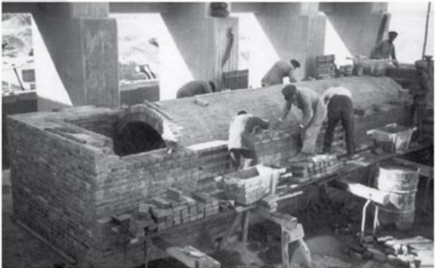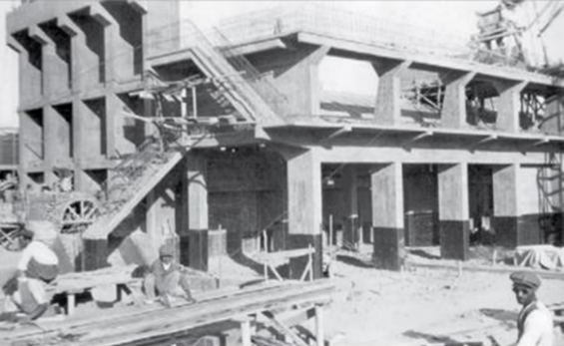
تصویر 2: تاریخچه کارخانه ذوب‌آهن کرج (مأخذ: مرکز تحقیقات میراث مدرن و میراث آینده، 1400)

پس از جنگ جهانی دوم، دولت می‌خواست کارخانه کرج را (به‌شرط وجود زغال‌سنگ) برای ساخت ریل، تراورس، تیرآهن و ورق تکمیل کند. بااین‌حال، گزارش مشاوران خارج از کشور توصیه می‌کند که از آن زمان تاکنون «بیشتر از هر صنعت دیگری در ایران درباره یک صنعت فولاد گفته شده و کمتر انجام‌شده است»، زیرا دولت بر تمایل خود برای داشتن یک کارخانه فولاد پافشاری کرد و جریان مستمری از 25 گروه مختلف از مشاوران را استخدام کرد که همه به یک نتیجه رسیدند که کارخانه فولاد قابل‌دوام نیست. اگرچه شرکت کروپ در سال 1952 موافقت کرد که قرارداد خود را برای ساخت آسیاب تمدید کند، اما بانک جهانی. در سال 1959 از تأمین مالی پروژه خودداری کرد. در سال 1961، پیشنهادی که توسط شرکت مهندسین کایزر مستقر در لندن برای یک کارخانه نورد در کرج به‌عنوان فاز اول یک کارخانه فولادسازی یکپارچه تهیه شده بود، همچنین قادر به تأمین مالی IBRD نبود. این پروژه پس از آن متوقف شد، اگرچه بودجه در برنامه سوم توسعه تخصیص داده شده بود. طرح یک کارخانه ریخته‌گری خصوصی در خوزستان برای فرآوری ضایعات وارداتی (35000 تن در سال) تصویب شد. این پروژه تنها در سال 1963 محقق شد، زمانی که توافقی بین یک ایرانی خصوصی و یک شرکت سوئدی برای ساخت کارخانه فولاد ضایعات حاصل شد. در همین حال، کارخانه‌های مهمات‌سازی ارتش یک ریخته‌گری پنج تنی و راه‌آهن دولتی ایران یک ریخته‌گری قوس الکتریکی 10 تنی در روز به دست آوردند. ماشین‌سازی ایران، یک شرکت خصوصی، در سال 1960 یک کارخانه ریخته‌گری چدن در اهواز با ظرفیت سالانه 6000 تن ساخت. عمدتاً لوله‌های چدنی تولید می‌کرد.
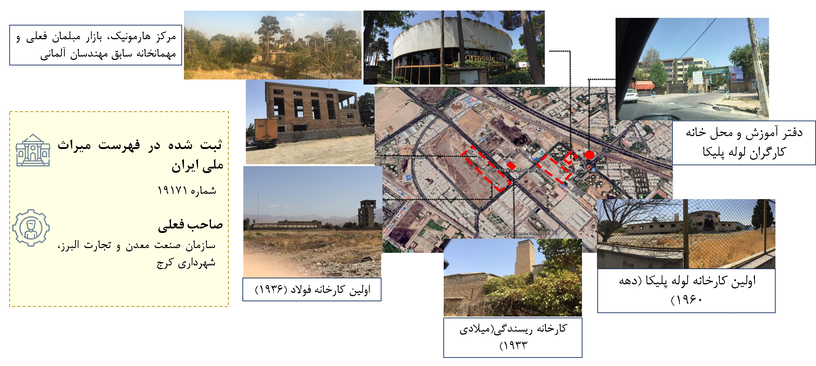
تصویر 3: وضعیت فعلی کارخانه ذوب‌آهن کرج (مأخذ: مرکز تحقیقات میراث مدرن و میراث آینده، 1400)

4-یافته‌ها
1-4- یافتههای کیفی
در این مرحله از هیئت متخصص خواسته می‌شود که ابتدا متغیرهای استخراج‌شده در مبانی نظری را مطالعه و در صورت معرف مسکن مطلوب بودن آن را تائید نمایند سپس نمونه موردی را به آن‌ها معرفی و از آن‌ها خواسته می‌شود به متغیرها نسبت به قابلیت ارزیابی داشتن و یا عدم وجود در محدوده مطالعاتی امتیاز 1 تا 10 را بدهند. در مرحله بعد با خبرگان به‌صورت هیئت مجزا برخورد گردید و از آن‌ها خواسته شد متغیرهای منتخب‌شده توسط هر هیئت را رتبه‌بندی کنند از هر خبره خواسته شد که تعداد 10 عامل را انتخاب کنند برای هر هیئت عوامل انتخاب‌شده توسط 50% خبرگان برگزیده شد. از خبرگان خواسته می‌شود تا عوامل موجود در لیست‌های ویرایش هیئت خود رتبه‌بندی کنند؛ رتبه متوسط برای هر مورد حساب می‌شود. در هر لیست با استفاده از دبلیوی کندال ارزیابی صورت می‌گیرد و این امر آن‌قدر ادامه پیدا می‌کند تا به‌اتفاق نظر برسند و تعدادی از متغیرهای دور اول حذف گردند. در جدول زیر برای هر متغیر ضریب کندال محاسبه‌شده و همچنین متغیرهای حذف‌شده دور اول به نمایش گذاشته می‌شود.
با توجه به تدقیق سازی مؤلفه‌های پیامدهای پایداری به‌کارگیری میراث معماری صنعتی در مرحله دلفی مشخص شد که کاهش تقاضا برای مقامات محلی، ارائه برنامه‌های فرهنگی برای بی‌خانمان‌ها و فقرا و افرادی که نیاز به کنش‌های اجتماعی برای حمایت دارند، کاهش استفاده از زمین، جلوگیری از گسترش شهری، کاهش پراکندگی حومه، کمک به ظرفیت‌های آموزشی و مهارت‌های فرهنگی دانش، آگاهی در محیط‌های عمومی، بهبود زیباشناختی، حفاظت از واژه‌های میراث فرهنگی و طبیعی به علت پایین‌تر بودن w کندال آن‌ها از مقدار 5/0 حذف می‌شوند.
جدول 2: ضریب کندال مؤلفه‌های پایداری پیامدهای بکار گیری میراث معماری صنعتی
ابعاد | شاخص | ضریب کندال | ابعاد | شاخص | ضریب کندال
اقتصادی | رشد سرمایه‌گذاری | 761/0 | محیطی | کاهش تغییرات آب و هوایی | 521/0
اقتصادی | ایجاد تجارت و بازار محلی | 821/0 | محیطی | ساختمان‌های زیست‌محیطی | 576/0
اقتصادی | ایجاد شغل | 794/0 | محیطی | بهره‌وری انرژی | 723/0
اقتصادی | پرداخت مالیات | 312/0 | محیطی | سیستم‌های انرژی تجدید پذیر | 695/0
اقتصادی | افزایش ارزش دارایی | 735/0 | محیطی | افزایش چرخه عمر ساختمان‌ها | 545/0
اقتصادی | کاهش تقاضا برای مقامات محلی | 413/0 | محیطی | مصالح و منابع | 586/0
اقتصادی | رشد اقتصادی | 814/0 | محیطی | کاهش ضایعات تخریب | 755/0
اقتصادی | شهرهای جذاب | 796/0 | محیطی | دفن زباله | 815/0
اقتصادی | ترویج گردشگری فرهنگی | 485/0 | محیطی | دفن زباله | 815/0
اقتصادی | برانگیختگی احساسی و بازدیدکنندگی معماری | 801/0 | محیطی | کاهش گازهای گلخانه‌ای | 506/0
 |  |  |  | کاهش مصرف منابع | 615/0
 |  |  |  | بازیافت | 725/0
 |  |  |  | کاهش استفاده از زمین | 417/0
 |  |  |  | جلوگیری از گسترش شهری | 398/0
 |  |  |  | کاهش پراکندگی حومه | 417/0
اجتماعی | کیفیت محیطی | 542/0 | فرهنگی | کمک به ظرفیت‌های آموزشی و مهارت‌های فرهنگی دانش | 426/0
اجتماعی | تنوع، شخصیت و حس آشنایی و ایمنی | 684/0 | فرهنگی | کمک به ظرفیت‌های آموزشی و مهارت‌های فرهنگی دانش | 426/0
اجتماعی | محیط سالم و مهمان‌نواز | 701/0 | فرهنگی | آگاهی در محیط‌های عمومی | 479/0
اجتماعی | بهداشت | 883/0 | فرهنگی | یکپارچگی در نوآوری‌های تکنولوژیکی | 183/0
اجتماعی | ایمنی | 711/0 | فرهنگی | بازیابی تکنیک‌های ساخت‌وساز بومی سنتی | 518/0
اجتماعی | اوقات فراغت | 651/0 | فرهنگی | حفظ حافظه محلی | 725/0
اجتماعی | رشد درآمد | 506/0 | فرهنگی | هویت | 814/0
اجتماعی | شهر مسکونی تاب آور و پایدار | 517/0 | فرهنگی | تنوع | 725/0
اجتماعی | ارائه برنامه‌های فرهنگی برای بی‌خانمان فقرا و افرادی که نیاز به کنش‌های اجتماعی برای حمایت دارند | 317/0 | فرهنگی | سرزندگی | 855/0
 |  |  |  | بهبود زیباشناختی | 369/0
 |  |  |  | حفظ آسایش بصری | 784/0
 |  |  |  | حفاظت از میراث گذشته صنعتی | 619/0
 |  |  |  | حفاظت از واژه‌های میراث فرهنگی و طبیعی | 315/0

2-4- یافته‌های کمی
طبق آمار توصیفی 253 نفر (70.7%) از جامعه نمونه، مرد و 131 نفر (29.3%) زن بوده و 74.4% در گروه سن 30 -20 سال قرار داشتند. روش کار چنین است که به تعداد مؤلفه‌ها سؤال تدوین‌شده است؛ و هر سؤال پاسخی بین طیف 1 تا 5 دارا است. مجموع نمرات شاخص‌های یک مؤلفه به معنای امتیازی است که هر فرد به کیفیت موردنظر داده است. پس نمره قابل کسب هر کیفیت بین 5 تا 25 متغیر است. بر این اساس دسته‌بندی ایجاد می‌کنیم بدین‌صورت که افرادی که مجموعاً نمره 5 تا 11 به یک فاکتور داده‌اند، آن را ضعیف برآورد کرده، امتیاز 12 تا 18 نظری متوسط و 19 تا 25 نظری خوب نسبت به آن دارند. نتایج آمار توصیفی نشان داد که بیشترین فراوانی داده‌های به‌دست‌آمده از پیامدهای پایداری به‌کارگیری معماری صنعتی مربوط به سرزندگی و کاهش تغییرات آب و هوایی است و کمترین مربوط به دفن زباله و پرداخت مالیات است.

تصویر 4: نمودار فراوانی متغیرهای پیامدهای پایداری

نتایج پرسشنامه پس از عددگذاری وارد نرم‌افزار OriginPro می‌شود برای تحلیل از روابط پیش‌بین (رگرسیون) و روابط همبستگی استفاده می‌شود. برای بررسی نوع پارامتریک و نا پارامتریک بودن داده‌ها از Two- Sample Kolmogorov-Smirnov Test بهره گرفته می‌شود.

جدول 3: آزمون کولموگروف اسمیرنوف برای بررسی نرمال بودن متغیر پیامد پایداری به‌کارگیری میراث صنعتی معماری
p | Z کولموگروف اسمیرنوف | انحراف استاندارد | میانگین | متغیر
314/0 | 793/0 | 23/3 | 77/27 | پیامد پایداری به‌کارگیری میراث صنعتی معماری

همان‌گونه که در جدول بالا مشاهده میگردد، آزمون کولموگروف اسمیرنوف برای نمره پیامد پایداری به‌کارگیری میراث صنعتی معماری معنادار است (314/0=p) و بنابراین دارای توزیع نرمالی نیستند و باید از تحلیلهای ناپارامتریک برای آن استفاده کرد.

جدول 4: همبستگی اسپیرمن مؤلفه‌های پایداری پیامدهای بکار گیری میراث معماری صنعتی
کاربران فضایی |  | متغیر | محورها | ابعاد | موضوع
سطح معنی‌داری (sig) | ضریب همبستگی
0.000 | 464/0 | رشد سرمایه‌گذاری | رشد اقتصادی | اقتصادی | پیامد پایداری به‌کارگیری میراث صنعتی معماری
000/0 | 781/0 | ایجاد تجارت و بازار محلی | رشد اقتصادی | اقتصادی | پیامد پایداری به‌کارگیری میراث صنعتی معماری
000/0 | 645/0 | ایجاد شغل | رشد اقتصادی | اقتصادی | پیامد پایداری به‌کارگیری میراث صنعتی معماری
000/0 | 653/0 | پرداخت مالیات | رشد اقتصادی | اقتصادی | پیامد پایداری به‌کارگیری میراث صنعتی معماری
000/0 | 746/0 | افزایش ارزش دارایی | رشد اقتصادی | اقتصادی | پیامد پایداری به‌کارگیری میراث صنعتی معماری
000/0 | 473/0 | رشد اقتصادی | رشد اقتصادی | اقتصادی | پیامد پایداری به‌کارگیری میراث صنعتی معماری
000/0 | 931/0 | شهرهای جذاب | رشد گردشگری اقتصادی | اقتصادی | پیامد پایداری به‌کارگیری میراث صنعتی معماری
000/0 | 683/0 | برانگیختگی احساسی و بازدیدکنندگی معماری | رشد گردشگری اقتصادی | اقتصادی | پیامد پایداری به‌کارگیری میراث صنعتی معماری
000/0 | 473/0 | تنوع، شخصیت و حس آشنایی و ایمنی | تقویت ارزش‌های محلی | اجتماعی | پیامد پایداری به‌کارگیری میراث صنعتی معماری
000/0 | 623/0 | کیفیت محیطی | بهبود کیفیت زندگی | اجتماعی | پیامد پایداری به‌کارگیری میراث صنعتی معماری
000/0 | 536/0 | محیط سالم و مهمان‌نواز | بهبود کیفیت زندگی | اجتماعی | پیامد پایداری به‌کارگیری میراث صنعتی معماری
000/0 | 720/0 | بهداشت | بهبود کیفیت زندگی | اجتماعی | پیامد پایداری به‌کارگیری میراث صنعتی معماری
000/0 | 425/0 | ایمنی | بهبود کیفیت زندگی | اجتماعی | پیامد پایداری به‌کارگیری میراث صنعتی معماری
000/0 | 480/0 | اوقات فراغت | بهبود کیفیت زندگی | اجتماعی | پیامد پایداری به‌کارگیری میراث صنعتی معماری
000/0 | 915/0 | رشد درآمد | بهبود کیفیت زندگی | اجتماعی | پیامد پایداری به‌کارگیری میراث صنعتی معماری
000/0 | 411/0 | شهر مسکونی تاب آور و پایدار | بهبود کیفیت زندگی | اجتماعی | پیامد پایداری به‌کارگیری میراث صنعتی معماری
000/0 | 443/0 | کاهش تغییرات آب و هوایی | مدیریت محیط | محیطی | پیامد پایداری به‌کارگیری میراث صنعتی معماری
000/0 | 711/0 | ساختمان‌های زیست‌محیطی | مدیریت محیط | محیطی | پیامد پایداری به‌کارگیری میراث صنعتی معماری
000/0 | 562/0 | بهره‌وری انرژی | مدیریت محیط | محیطی | پیامد پایداری به‌کارگیری میراث صنعتی معماری
000/0 | 745/0 | سیستم‌های انرژی تجدید پذیر | مدیریت محیط | محیطی | پیامد پایداری به‌کارگیری میراث صنعتی معماری
000/0 | 615/0 | افزایش چرخه عمر ساختمان‌ها | مدیریت محیط | محیطی | پیامد پایداری به‌کارگیری میراث صنعتی معماری
000/0 | 335/0 | مصالح و منابع | مدیریت محیط | محیطی | پیامد پایداری به‌کارگیری میراث صنعتی معماری
000/0 | 543/0 | کاهش ضایعات تخریب | مدیریت محیط | محیطی | پیامد پایداری به‌کارگیری میراث صنعتی معماری
000/0 | 605/0 | دفن زباله | مدیریت محیط | محیطی | پیامد پایداری به‌کارگیری میراث صنعتی معماری
000/0 | 517/0 | فرم کارا | مدیریت محیط | محیطی | پیامد پایداری به‌کارگیری میراث صنعتی معماری
000/0 | 476/0 | کاهش گازهای گلخانه‌ای | مدیریت محیط | محیطی | پیامد پایداری به‌کارگیری میراث صنعتی معماری
000/0 | 674/0 | کاهش مصرف منابع | مدیریت محیط | محیطی | پیامد پایداری به‌کارگیری میراث صنعتی معماری
000/0 | 455/0 | بازیافت | مدیریت محیط | محیطی | پیامد پایداری به‌کارگیری میراث صنعتی معماری
000/0 | 831/0 | یکپارچگی در نوآوری‌های تکنولوژیکی | نوآوری فنآورانه | فرهنگی | پیامد پایداری به‌کارگیری میراث صنعتی معماری
000/0 | 742/0 | بازیابی تکنیک‌های ساخت‌وساز بومی سنتی | نوآوری فنآورانه | فرهنگی | پیامد پایداری به‌کارگیری میراث صنعتی معماری
000/0 | 744/0 | حفظ حافظه محلی | حفظ خاطره جمعی و هویت فرهنگی | فرهنگی | پیامد پایداری به‌کارگیری میراث صنعتی معماری
000/0 | 683/0 | هویت | حفظ خاطره جمعی و هویت فرهنگی | فرهنگی | پیامد پایداری به‌کارگیری میراث صنعتی معماری
000/0 | 688/0 | تنوع | حفظ خاطره جمعی و هویت فرهنگی | فرهنگی | پیامد پایداری به‌کارگیری میراث صنعتی معماری
000/0 | 578/0 | سرزندگی | حفظ خاطره جمعی و هویت فرهنگی | فرهنگی | پیامد پایداری به‌کارگیری میراث صنعتی معماری
000/0 | 786/0 | حفظ آسایش بصری | حفظ خاطره جمعی و هویت فرهنگی | فرهنگی | پیامد پایداری به‌کارگیری میراث صنعتی معماری
000/0 | 433/0 | حفاظت از میراث گذشته صنعتی | حفظ میراث فرهنگی | فرهنگی | پیامد پایداری به‌کارگیری میراث صنعتی معماری
000/0 | 744/0 | حفاظت از واژه‌های میراث فرهنگی و طبیعی | حفظ میراث فرهنگی | فرهنگی | پیامد پایداری به‌کارگیری میراث صنعتی معماری
با توجه به نتایج به‌دست‌آمده از جدول بالا مشخص گردید که شهرهای جذاب با مقدار (931/0) و رشد درآمد با مقدار (915/0) بیشترین همبستگی با دیگر متغیرها را دارند و کمترین همبستگی مربوط به مصالح و منابع با مقدار (335/0) است.
برای استفاده از نوع رگرسیون خطی و یا چند متغیره از نمودار ماتریس همبستگی درونی متغیرها استفاده می‌شود. پس از ترسیم نمودار ماتریس همبستگی مشخص گردید عوامل فاقد رابطه خطی می‌باشند پس بهره گیره از رگرسیون چند متغیره صحیح است.

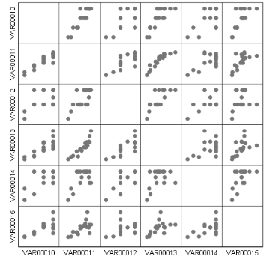
تصویر 5: نمودار ماتریس همبستگی عوامل

با توجه به نتایج به‌دست‌آمده از رگرسیون چند متغیره مؤلفه‌های پیامد پایداری به‌کارگیری میراث معماری صنعتی، بیشترین سهم عاملی مربوط به مؤلفه‌های ایجاد شغل از بعد اقتصادی با مقدار (000/1) کاهش تغییر آب و هوایی با مقدار (000/1) از بعد محیطی و بازیابی تکنیک‌های ساخت‌وساز بومی سنتی و سرزندگی با مقدار (000/1) از بعد فرهنگی است و کم‌ترین مربوط به دفن زباله با مقدار (217/0) است.

جدول 5: رگرسیون چندمتغیره مؤلفه‌های پایداری پیامدهای بکار گیری میراث معماری صنعتی
t | β | F | ضریب تعیین | متغیر | محور | ابعاد | موضوع
571/44 | 762/0 | 217/314 | 867/0 | رشد سرمایه‌گذاری | رشد اقتصادی | اقتصادی | پیامد پایداری به‌کارگیری میراث صنعتی معماری
365/31 | 372/0 | 147/523 | 895/0 | ایجاد تجارت و بازار محلی | رشد اقتصادی | اقتصادی | پیامد پایداری به‌کارگیری میراث صنعتی معماری
255/31 | 872/0 | 381/852 | 000/1 | ایجاد شغل | رشد اقتصادی | اقتصادی | پیامد پایداری به‌کارگیری میراث صنعتی معماری
479/58 | 685/0 | 921/298 | 625/0 | پرداخت مالیات | رشد اقتصادی | اقتصادی | پیامد پایداری به‌کارگیری میراث صنعتی معماری
982/21 | 597/0 | 257/247 | 612/0 | افزایش ارزش دارایی | رشد اقتصادی | اقتصادی | پیامد پایداری به‌کارگیری میراث صنعتی معماری
134/11 | 436/0 | 321/644 | 656/0 | رشد اقتصادی | رشد اقتصادی | اقتصادی | پیامد پایداری به‌کارگیری میراث صنعتی معماری
425/24 | 852/0 | 523/845 | 645/0 | شهرهای جذاب | رشد گردشگری اقتصادی | اقتصادی | پیامد پایداری به‌کارگیری میراث صنعتی معماری
132/23 | 665/0 | 254/754 | 645/0 | برانگیختگی احساسی و بازدیدکنندگی معماری | رشد گردشگری اقتصادی | اقتصادی | پیامد پایداری به‌کارگیری میراث صنعتی معماری
121/48 | 213/0 | 541/124 | 715/0 | تنوع، شخصیت و حس آشنایی و ایمنی | تقویت ارزش‌های محلی | اجتماعی | پیامد پایداری به‌کارگیری میراث صنعتی معماری
963/47 | 425/0 | 241/232 | 514/0 | کیفیت محیطی | بهبود کیفیت زندگی | اجتماعی | پیامد پایداری به‌کارگیری میراث صنعتی معماری
564/43 | 414/0 | 321/201 | 795/0 | محیط سالم و مهمان‌نواز | بهبود کیفیت زندگی | اجتماعی | پیامد پایداری به‌کارگیری میراث صنعتی معماری
448/49 | 421/0 | 124/443 | 323/0 | بهداشت | بهبود کیفیت زندگی | اجتماعی | پیامد پایداری به‌کارگیری میراث صنعتی معماری
214/15 | 421/0 | 134/522 | 958/0 | ایمنی | بهبود کیفیت زندگی | اجتماعی | پیامد پایداری به‌کارگیری میراث صنعتی معماری
216/22 | 615/0 | 265/229 | 921/0 | اوقات فراغت | بهبود کیفیت زندگی | اجتماعی | پیامد پایداری به‌کارگیری میراث صنعتی معماری
552/22 | 424/0 | 412/323 | 421/0 | رشد درآمد | بهبود کیفیت زندگی | اجتماعی | پیامد پایداری به‌کارگیری میراث صنعتی معماری
354/18 | 423/0 | 211/441 | 246/0 | شهر مسکونی تاب آور و پایدار | بهبود کیفیت زندگی | اجتماعی | پیامد پایداری به‌کارگیری میراث صنعتی معماری
341/32 | 454/0 | 541/321 | 000/1 | کاهش تغییرات آب و هوایی | مدیریت  محیطی | محیطی | پیامد پایداری به‌کارگیری میراث صنعتی معماری
324/23 | 341/0 | 991/621 | 285/0 | ساختمان‌های زیست‌محیطی | مدیریت  محیطی | محیطی | پیامد پایداری به‌کارگیری میراث صنعتی معماری
839/28 | 578/0 | 920/581 | 675/0 | بهره‌وری انرژی | مدیریت  محیطی | محیطی | پیامد پایداری به‌کارگیری میراث صنعتی معماری
581/48 | 514/0 | 654/218 | 754/0 | سیستم‌های انرژی تجدید پذیر | مدیریت  محیطی | محیطی | پیامد پایداری به‌کارگیری میراث صنعتی معماری
566/48 | 542/0 | 382/752 | 756/0 | افزایش چرخه عمر ساختمان‌ها | مدیریت  محیطی | محیطی | پیامد پایداری به‌کارگیری میراث صنعتی معماری
698/29 | 541/0 | 321/514 | 661/0 | مصالح و منابع | مدیریت  محیطی | محیطی | پیامد پایداری به‌کارگیری میراث صنعتی معماری
214/32 | 654/0 | 167/428 | 874/0 | کاهش ضایعات تخریب | مدیریت  محیطی | محیطی | پیامد پایداری به‌کارگیری میراث صنعتی معماری
807/16 | 221/0 | 175/431 | 217/0 | دفن زباله | مدیریت  محیطی | محیطی | پیامد پایداری به‌کارگیری میراث صنعتی معماری
458/13 | 521/0 | 425/154 | 727/0 | فرم کارا | مدیریت  محیطی | محیطی | پیامد پایداری به‌کارگیری میراث صنعتی معماری
458/36 | 522/0 | 421/131 | 331/0 | کاهش گازهای گلخانه‌ای | مدیریت  محیطی | محیطی | پیامد پایداری به‌کارگیری میراث صنعتی معماری
542/20 | 524/0 | 342/411 | 755/0 | کاهش مصرف منابع | مدیریت  محیطی | محیطی | پیامد پایداری به‌کارگیری میراث صنعتی معماری
310/39 | 619/0 | 446/444 | 275/0 | بازیافت | مدیریت  محیطی | محیطی | پیامد پایداری به‌کارگیری میراث صنعتی معماری
725/28 | 162/0 | 752/985 | 963/0 | یکپارچگی در نوآوری‌های تکنولوژیکی | نوآوری فنآورانه | فرهنگی | پیامد پایداری به‌کارگیری میراث صنعتی معماری
811/26 | 902/0 | 223/211 | 000/1 | بازیابی تکنیک‌های ساخت‌وساز بومی سنتی | نوآوری فنآورانه | فرهنگی | پیامد پایداری به‌کارگیری میراث صنعتی معماری
231/23 | 532/0 | 773/225 | 624/0 | حفظ حافظه محلی | حفظ خاطره جمعی و هویت فرهنگی | فرهنگی | پیامد پایداری به‌کارگیری میراث صنعتی معماری
128/21 | 852/0 | 681/653 | 646/0 | هویت | حفظ خاطره جمعی و هویت فرهنگی | فرهنگی | پیامد پایداری به‌کارگیری میراث صنعتی معماری
821/65 | 725/0 | 654/724 | 262/0 | تنوع | حفظ خاطره جمعی و هویت فرهنگی | فرهنگی | پیامد پایداری به‌کارگیری میراث صنعتی معماری
316/55 | 911/0 | 621/741 | 000/1 | سرزندگی | حفظ خاطره جمعی و هویت فرهنگی | فرهنگی | پیامد پایداری به‌کارگیری میراث صنعتی معماری
411/43 | 147/0 | 325/512 | 881/0 | حفظ آسایش بصری | حفظ خاطره جمعی و هویت فرهنگی | فرهنگی | پیامد پایداری به‌کارگیری میراث صنعتی معماری
321/44 | 436/0 | 748/276 | 843/0 | حفاظت از میراث گذشته صنعتی | حفظ میراث فرهنگی | فرهنگی | پیامد پایداری به‌کارگیری میراث صنعتی معماری
331/69 | 274/0 | 125/302 | 982/0 | حفاظت از واژه‌های میراث فرهنگی و طبیعی | حفظ میراث فرهنگی | فرهنگی | پیامد پایداری به‌کارگیری میراث صنعتی معماری

در مرحله بعد بین ابعاد موجود در پیامدهای پایداری به‌کارگیری میراث معماری صنعتی همبستگی گرفته می‌شود. مشخص می‌شود بیشترین همبستگی بین بعد اجتماعی و محیطی با مقدار (655/0) و کمترین مربوط به اقتصادی و فرهنگی با مقدار (199/0) است.

جدول 6: همبستگی گرافیکی ابعاد پایداری پیامدهای بکار گیری میراث معماری صنعتی و ترسیم برازش خطی
Graphic dimension correlation
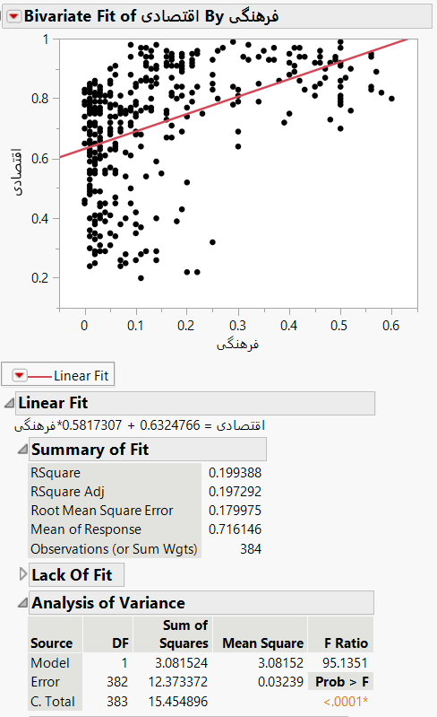 | 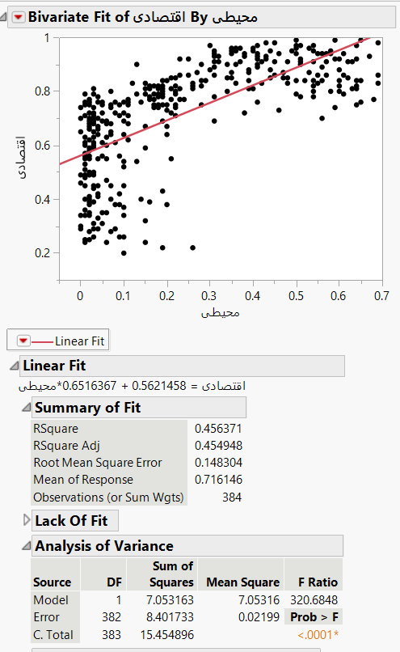 | 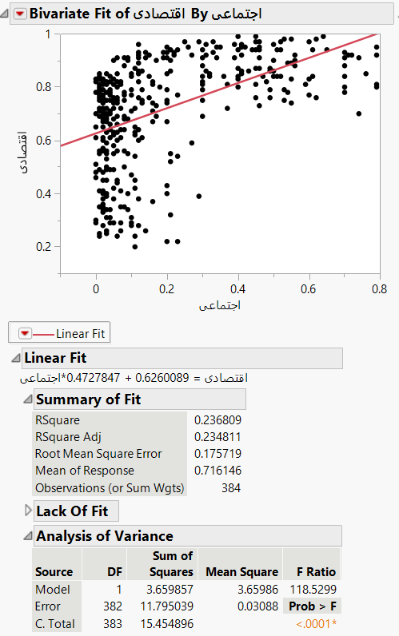
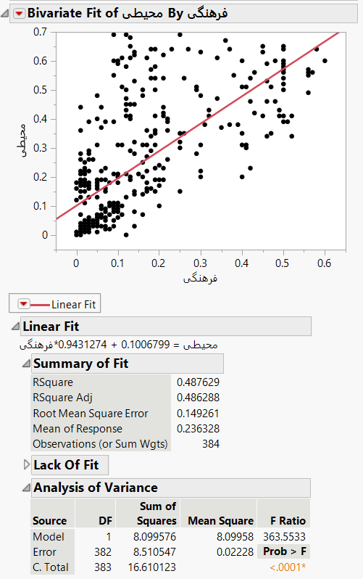 | 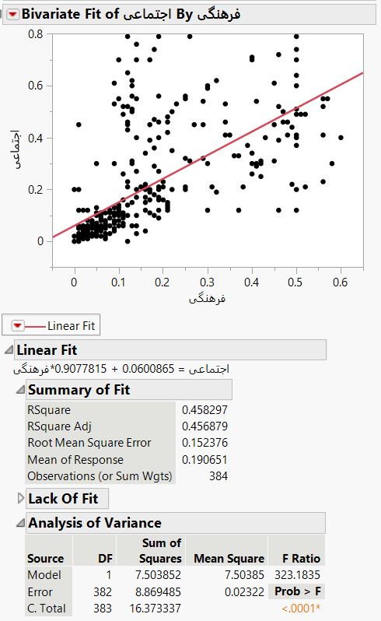 | 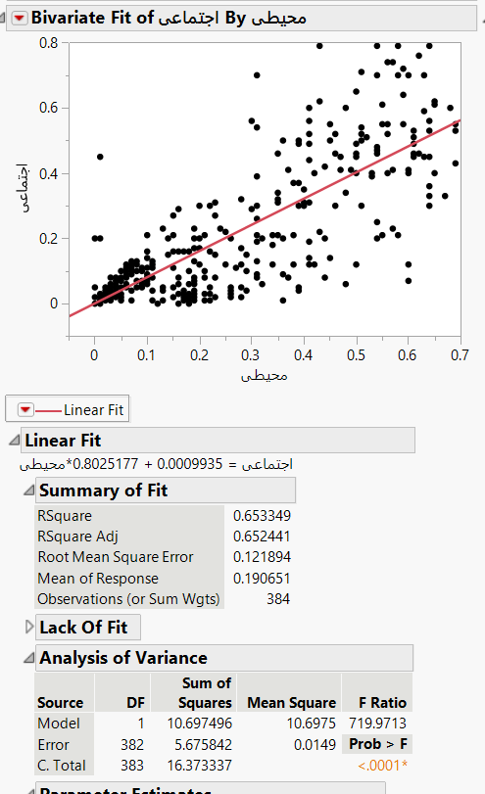

5- بحث و نتیجهگیری
با توجه به نتایج تحلیل‌های به‌دست‌آمده و میانگین همبستگی متغیرها به‌طورکلی مؤلفه‌های ابعاد فرهنگی با دیگر مؤلفه‌ها دارای همبستگی بیشتری است بطوریکه می‌توان بعد فرهنگی را با به‌کارگیری دیگر مؤلفه‌ها پوشش داد. پیامدهای استفاده مجدد از میراث صنعتی می‌تواند به‌مرورزمان در فرهنگ نیز نقش تعیین‌کننده‌ای داشته باشد به‌کارگیری این بناها نیز می‌تواند تأثیر بسزایی در بخش‌های مختلف بگذارد اما ایجاد شغل‌هایی که در پی این امر در جهت نگهداری، حفاظت، بازدید و... پیش می‌آید می‌تواند باعث رشد و شکوفایی اقتصادی یک محله و یا ناحیه و حتی شهر گردد و همچنین به علت گستردگی این‌گونه بناها در سرتاسر دنیا می‌تواند مانع تغییرات آب و هوایی به علت کاربرد مصالح کمتر و حفظ انرژی‌های پاک گردد. همچنین نحوه ساخت‌وسازهای صنعتی در نحوه اجرا و اتصالات و به‌کارگیری اجزا کنار یکدیگر به‌عنوان حافظه بصری حفظ می‌گردد و با حضور افراد گوناگون و جذابیت برای گروه‌های سنی می‌تواند افراد زیادی را به سمت خود جذب نماید تاکنون در مقالات به‌صورت گسترده در مورد مؤلفه‌های و پیامدهای پایداری آن صحبت شده بود و میزان شدت اثر آن‌ها عنوان نشده بود این تحقیق نشان داد که بعد اجتماعی و محیطی در پیامدهای محیطی بسیار نزدیک هم بوده و می‌توانند رفتار یکدیگر تبیین نمایند.
به‌کارگیری محدودیت‌های میراث صنعتی در چارچوب توسعه پایدار اثرات بسیار مفیدی در حفظ و توسعه پایدار در محدوده این بنا دارد. این امر می‌تواند تعادلی بین سرمایه‌گذاری اولیه و حفظ و مداومت آن در پروژه باشد و باعث پدید آمدن صرفه‌جویی در انرژی و به حداقل رساندن و تخریب محیط‌زیست با حفظ میراث و بازسازی شهری شود مقاله حاضر سعی داشت نشان دهد که به‌کارگیری مجدد این بناها در 4 رکن اصلی توسعه پایدار و 11 محور اصلی آن شود. ساختمان‌ها در اثر گذر زمان بیاستفاده میشوند. عمر مفید ساختمان‌ها کاهش مییابد و این مسئله باعث میشود عمر مفید ساختمان بسیار کمتر از پیشبینیهای عمر فیزیکی آن شود. تخریب ساختمان‌ها و بازسازی آن‌ها نه‌تنها جلوگیری از استفاده بیش‌ازاندازه از مصالح ساختمانی بلکه جلوگیری از آسیبهای زیست‌محیطی، اقتصادی، اجتماعی، عملکردی، حقوقی و سیاسی نیز است. همواره بستر طرح، تأثیر بسزایی در طراحی منظر داشته است؛ علی‌الخصوص در این پروژه که جان‌مایه اصلی طراحی توجه به گذشته و هویت سایت است. همان‌طور که پیش‌تر گفته شد جدا از اهمیت بنیادین اولین کارخانه ذوب‌آهن در ایران که به‌نوعی تاریخ صنعت مدرن ایران را نمایندگی می‌کند؛ تاریخچه‌ای که در زمان جنگ جهانی دوم بر این سایت گذشته و مهم‌تر از آن، اتفاقات مهمی که در این دوره تاریخی، ایران بستر شکل‌گیری آن‌ها بوده است، اهمیت وجودی این سایت را دوچندان می‌کند برای به‌کارگیری مجدد این بناها راهبردهای زیر پیشنهاد می‌شود:
- بازسازی کالبدی بناها با توجه به حفظ ارزش‌های هویتی متصل به ساختار منظر شهری
- ادغام فعالیت‌های گردشگری متفاوت با ابنیه موجود جهت تقویت و پشتیبانی از عملکردهای موجود در ابنیه
- بازتعریف گردشگری فضاها متناسب با هویت بنا و دعوت‌کنندگی افراد برای حضور در فضاها
- راه‌اندازی بخشی شماتیک از میراث صنعتی برای درک عمیق‌تر کاربر فضایی با نحوه عملکرد و فعالیت ابنیه منتسب به زمان خود
- سناریوسازی جهت حضور افراد در فضا و ترتیب معرفی فضاها جهت ارتباط عمیق‌تر افراد و ایجاد طرح‌واره ذهنی قوی‌تر
- تمرکز به فعالیت‌های جایگزین برای میراث صنعتی بطوریکه بتوانند افراد مقیم هر شهر را برای انجام فعالیتی رستوران، تفریح، گذران اوقات، به این بنا بیاورد که در تمامی فصول و زمان‌ها دارای کاربر فضایی باشد و دچار متروکگی فصلی و زمانی نشود.

6- منابع
- برغش، فاطمه؛ دستغیبپارسا، مریم؛ عبدشیخی، آتنا؛ و طیبزاده، کیمیاسادات(1402). ارزيابي عوامل مؤثر در تغيير کاربري فضاها با رويکرد باززنده‌سازي. فصلنامه پژوهشهای معماری نوین، 3(3)، 39-68.
- پهلوانزاده، لیلا(1392). میراث معماري صنعتی معاصر ایران. تهران: جهان‌بین.
- تراسبی، دیوید(1382). هفت پرسش درباره اقتصاد میراث فرهنگی در هاتر و ریزرو، جنبه‌های اقتصادي میراث فرهنگی. ترجمه علی اعظم بیگی. تهران: انتشارات امیرکبیر.
- حناچی، پیروز؛ خادمزاده، محمدحسن؛ شایان، حمیدرضا؛ کاملنیا، حامد؛ و مهدوینژاد، محمدجواد(1386). بررسی تطبیقی تجارب مرمت شهری در ایران و جهان. تهران: نشر سبحان نور.
- خانمحمدی، مرجان؛ وحیدی، محمدرضا(1401). معرفی روش خلاقانه به منظور بهرهگیری از شرایط اقلیمی جهت کاهش مصرف انرژی در ساختمان. فصلنامه پژوهشهای معماری نوین، 2(1)، 73-86. dor:20.1001.1.28209818.1401.2.1.4.9
- رضایی قهرودی، صدیقه؛ و مهدوینژاد، محمدجواد(1398). بازخواني و تطبيق معيارهاي ارزش‌گذاری جهاني براي آثار ميراث معماري صنعتي، مرمت و معماری ایران، 9(17)، 21-37. dor:20.1001.1.23453850.1398.9.17.4.0
- صرافی، مظفر(1379). شهر پایدار چیست. مدیریت شهری، 1(4)، 7-15.
- عباسی، کامیار(1388). جایگاه معماری منظر در طراحی سایت‌های صنعتی. پایان‌نامه کارشناسی ارشد معماری منظر دانشگاه معماری و شهرسازی دانشگاه شهید بهشتی، تهران.
- فیضی، رضا(1391). حفاظت از میراث صنعتی ابزاري براي تحقق برنامه‌های بازآفرینی شهري نمونه موردي (باز زنده سازي کارخانه ریس باف اصفهان)، پایان‌نامه کارشناسی ارشد معماری، دانشکده هنرهای زیبا، دانشگاه تهران.
- قبادیان، وحید؛ و بهینه، منیژه(1393). معماری پایدار. مجله معماری و ساختمان، 1(39)، 104-108.
- کروچی، جورجو؛ آیتالله زاده شیرازی، باقر؛ و یومانس، داوید(1383). توصیههایی براي تحلیل، حفاظت و مرمت سازهاي میراث معمارانه. مجله اثر، 36 و 37، 229-244.
- مهدوینژاد، محمدجواد؛ و صمدزاده، حسن(1398). بایستههای تحقق مدیریت جامع پهنهها و سایت‌های میراث معماری صنعتی در ایران. کنفرانس بین‌المللی حفاظت از میراث قرن بیستم. دانشگاه تهران.
- مهدوینژاد، محمدجواد؛ و صمدزاده، سپیده(1397). طرح مطالعاتی میراث معماري صنعت ایران. تهران دانشگاه تربیت مدرس.
- Agaliotou, C. (2015). Reutilization of industrial buildings and sites in Greece can act as a lever for the development of special interest/alternative tourism. Procedia-Social and Behavioral Sciences, 175, 291-298. doi:10.1016/j.sbspro.2015.01.1203
- Aksamija, A. (2016). Design methods for sustainable, high-performance building facades. Advances in Building Energy Research, 10(2), 240-262. doi:10.1080/17512549.2015.1083885
- Alias, A., Zyed, Z., & Chai, W. W. (2016). Revitalising critical components of urban decay features. Journal of Building Performance ISSN, 7(1), 125-132.
- Alikhani, A. M. I. R. (2009). Assessing sustainable adaptive re_use of historical buildings. In Proceedings of the 7th Iasme/Wseas International Conference on Heat Transfer, Thermal Engineering and Environment. Athens, World Scientific and Engineering Acad and Soc (pp. 239-246).
- Benito del Pozo, P., Calderón Calderón, B., & Ruiz-Valdepeñas, H. P. (2016). La gestión territorial del patrimonio industrial en Castilla y León (España): fábricas y paisajes. Investigaciones geográficas, (90), 136-154. doi:10.14350/rig.52802
- Brundtland, G. H. (1985). World commission on environment and development. Environmental policy and law, 14(1), 26-30. doi10.1016/S0378-777X(85)80040-8
- Bullen, N., Jones, K., & Duncan, C. (1997). Modelling complexity: analysing between-individual and between-place variation—a multilevel tutorial. Environment and Planning A, 29(4), 585-609. doi:10.1068/a290585
- Bullen, P. A., & Love, P. E. (2011). Adaptive reuse of heritage buildings. Structural survey, 29(5), 411-421. doi:10.1108/02630801111182439
- Cano-Kollmann, M., Hamilton III, R. D., & Mudambi, R. (2017). Public support for innovation and the openness of firms’ innovation activities. Industrial and Corporate Change, 26(3), 421-442. doi:10.1093/icc/dtw025
- Conejo, A. N., Birat, J. P., & Dutta, A. (2020). A review of the current environmental challenges of the steel industry and its value chain. Journal of environmental management, 259, 109782.
- Conejos, S. (2013). Designing for future building adaptive reuse (Doctoral dissertation, Bond University).
- Conejos, S. (2013). Designing for future building adaptive reuse (Doctoral dissertation, Bond University).
- Di Feliciantonio, C., Salvati, L., Sarantakou, E., & Rontos, K. (2018). Class diversification, economic growth and urban sprawl: Evidences from a pre-crisis European city. Quality & Quantity, 52, 1501-1522. doi:10.1007/s11135-017-0532-5
- Di Giulio, G. M., & da Penha Vasconcellos, M. (2015). Building adaptive capacity in the megacity of São Paulo, Brazil: urgencies, possibilities and challenges. In RC21 International Conference on The Ideal City: between myth and reality. Representations, policies, contradictions and challenges for tomorrow's urban life.
- Embaby, M. E. (2014). Heritage conservation and architectural education:“An educational methodology for design studios”. HBRC Journal, 10(3), 339-350. doi:10.1016/j.hbrcj.2013.12.007
- Gholitabar, S., Alipour, H., & Costa, C. M. M. D. (2018). An empirical investigation of architectural heritage management implications for tourism: The case of Portugal. Sustainability, 10(1), 93. doi.org/10.3390/su10010093
- Greffe, X. (2010). Urban cultural landscapes: An economic approach. Working Paper1/2010.
- Gustafsson, C., & Ijla, A. (2017). Museums: An incubator for sustainable social development and environmental protection. International Journal of Development and Sustainability, 5(9), 446-462.
- Haidar, L. A., & Talib, A. (2013). Adaptive reuse in the traditional neighbourhood of the Old City Sana’a-Yemen. Procedia-Social and Behavioral Sciences, 105, 811-822. doi:10.1016/j.sbspro.2013.11.084
- Hein, M. F., & Houck, K. D. (2008). Construction challenges of adaptive reuse of historical buildings in Europe. International Journal of Construction Education and Research, 4(2), 115-131. doi:10.1080/15578770802229466
- Hu, W., Zhang, Y., Huang, B., & Teng, Y. (2017). Soil environmental quality in greenhouse vegetable production systems in eastern China: current status and management strategies. Chemosphere, 170, 183-195. doi:10.1016/j.chemosphere.2016.12.047
- Ijla, A., & Broström, T. (2015). The sustainable viability of adaptive reuse of historic buildings: The experiences of two world heritage old cities; Bethlehem in Palestine and Visby in Sweden. International Invention Journal of Arts and Social Sciences, 2(4), 52-66.
- Kimball, A. H., & Romano, D. (2012). Reinventing the Brooklyn Navy Yard: A national model for sustainable urban industrial job creation. WIT Transactions on The Built Environment, 123, 199-206.
- Korhonen, J., Honkasalo, A., & Seppälä, J. (2018). Circular economy: the concept and its limitations. Ecological economics, 143, 37-46. doi:10.1016/j.ecolecon. 2017.06.041
- Langston, C. A. (2008). The sustainability implications of building adaptive reuse. In The Chinese Research Institute of Construction Management (CRIOCM) International Symposium: Advancement of Construction Management and Real Estate.
- Lewin, S. S., & Goodman, C. (2013). Transformative renewal and urban sustainability. Journal of Green Building, 8(4), 17-38.
- Moore, T. G., & Ingalis, G. L. (2010). A Place for old Mills in a New Economy: Textile Mill Reuse in Charlotte. Chap, 6, 119-140.
- Prat Forga, J. M., & Canoves Valiente, G. (2017). Cultural change and industrial heritage tourism: material heritage of the industries of food and beverage in Catalonia (Spain). Journal of Tourism and Cultural Change, 15(3), 265-286. doi:10.1080/ 14766825.2015.1108327
- Smith, R. W., & Bugni, V. (2006). Symbolic interaction theory and architecture. Symbolic interaction, 29(2), 123-155. doi:10.1525/si.2006.29.2.123
- Vardopoulos, I., & Konstantinou, Z. (2017). Study of the possible links between CO2 emissions and employment status. Sustain. Dev. Cult. Tradit. J, 1, 100-112.
- Yıldırım, M., & Turan, G. (2012). Sustainable development in historic areas: Adaptive re-use challenges in traditional houses in Sanliurfa, Turkey. Habitat International, 36(4), 493-503. doi:10.1016/j.habitatint.2012.05.005
- Yung, E. H. K., Chan, E. H. W., & Xu, Y. (2014). Sustainable development and the rehabilitation of a historic urban district–Social sustainability in the case of Tianzifang in Shanghai. Sustainable Development, 22(2), 95-112. doi:10.1002/sd.534

Examining the Components of Implementing Sustainability in the Alborz Industrial Heritage Building

Shirin Sotoudeh¹*

- Central Tehran Branch, Islamic Azad University, Tehran, Iran

shirinso@modares.ac.ir

Abstract
Sustainability is a crucial issue in developing countries, increasingly gaining attention from construction groups due to the need to preserve the Earth's life. Sustainability includes components that require detailed analysis for each building, and prioritizing these components is essential for their revitalization. This study aims to refine the sustainability components specific to the case study and prioritize them in the revitalization of the Alborz Industrial Building. The research employs a nested mixed-methods approach, beginning with a systematic review of previous studies and top-tier research to refine the existing sustainability components. This is followed by a Delphi method in future studies with three phases—brainstorming, narrowing down, and selection—to further refine the variables. Subsequently, A Likert-scale questionnaire is developed and distributed to visiting experts. In this phase, inferential statistics for component prioritization are analyzed using JMP software. The results indicate that the reuse of these buildings is aligned with the 4 main pillars of sustainable development and 9 key areas. The correlation between the dimensions in the sustainability outcomes of utilizing industrial architectural heritage shows the highest correlation between the social and environmental dimensions (0.655) and the lowest between the economic and cultural dimensions (0.199). In essence, enhancing the social and environmental dimensions can extend the building’s lifespan. Therefore, focusing solely on capital growth cannot make the building sustainable.

Keywords: Sustainability Components, Modernization, Alborz Architectural Heritage Building, Mixed Methods.



. Gholitabar, Alipour & Costa
. Smith & Bugni
. Yung, Chan & Xu

